מסכת תענית פרק א משנה ו (חלק א)

שלוש תעניות ציבור נוספות בזמן עצירת גשמים

עָבְרוּ אֵלּוּ וְלֹא נַעֲנוּ -

בֵּית דִּין גּוֹזְרִין שָׁלשׁ תַּעֲנִיּוֹת אֲחֵרוֹת עַל הַצִּבּוּר.

אוֹכְלִין וְשׁוֹתִין מִבְּעוֹד יוֹם,

וַאֲסוּרִין בִּמְלָאכָה וּבִרְחִיצָה וּבְסִיכָה וּבִנְעִילַת הַסַּנְדָּל וּבְתַשְּׁמִישׁ הַמִּטָּה,

וְנוֹעֲלִין אֶת הַמֶּרְחֲצָאוֹת.

משימה 1:

- סמנו בצהוב את המספר המופיע במשנה.
- סמנו בירוק את מילת הדין המופיעה במשנה.

משימה 2:

המשנה נפתחת במקרה ודין:
עָבְרוּ אֵלּוּ וְלֹא נַעֲנוּ -
בֵּית דִּין גּוֹזְרִין שָׁלשׁ תַּעֲנִיּוֹת אֲחֵרוֹת עַל הַצִּבּוּר.

- עברו אלו - מי עברו?
____________________________.
- ולא נענו –
מי לא נענה? ___________________. לאיזה מענה ציפו? ______________.
- המקרה שבו עוסקת המשנה: __________________________________.
- הדין הוא (כִּתבו בלשונכם): ___________________________________.

משימה 3:
בהמשך המשנה מופיעים דיני שלוש התעניות הנוספות שבית הדין גזר על הציבור:
- אוֹכְלִין וְשׁוֹתִין מִבְּעוֹד יוֹם.
- האיור המתאים למילים אוכלין ושותין מבעוד יום הוא:

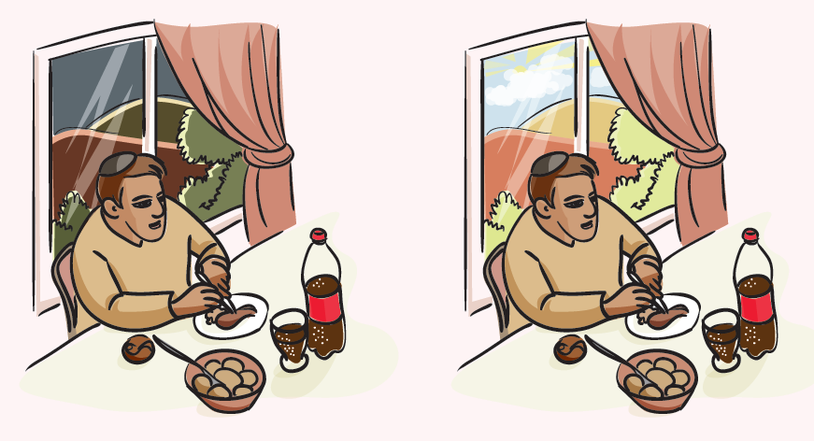

- מחקו את המיותר:
התעניות נמשכות יממה שלמה / חצי יממה.

- וַאֲסוּרִין בִּמְלָאכָה וּבִרְחִיצָה וּבְסִיכָה וּבִנְעִילַת הַסַּנְדָּל וּבְתַשְּׁמִישׁ הַמִּטָּה.
מחקו את המיותר:
בשלוש התעניות הנוספות יש / אין איסורים נוספים מלבד איסור אכילה ושתייה.

- וְנוֹעֲלִין אֶת הַמֶּרְחֲצָאוֹת.
מדוע נועלים את בתי המרחץ? ___________________________________.

